Практика 7: Проектирование мобильного шасси с интегрированной интеллектуальной системой управления для перевозки/ухода за тяжёлым пациентом
ВНИМАНИЕ: Учебный проект. Не предназначен для клинического применения. Любые реальные прототипы требуют профессиональной оценки рисков и сертификации по профильным стандартам.

1. Цели и сценарий
• Спроектировать мобильную платформу (2×привода, дифф. привод) для перемещения пациента/носилок внутри помещения.
• Реализовать базовую интеллектуальную систему: ограничение скорости, избежание препятствий, контроль нагрузки, M2M‑телеметрия.
• Выполнить расчёты устойчивости/уклона/энергии и провести стендовые тесты (без участия людей).

2. Архитектура
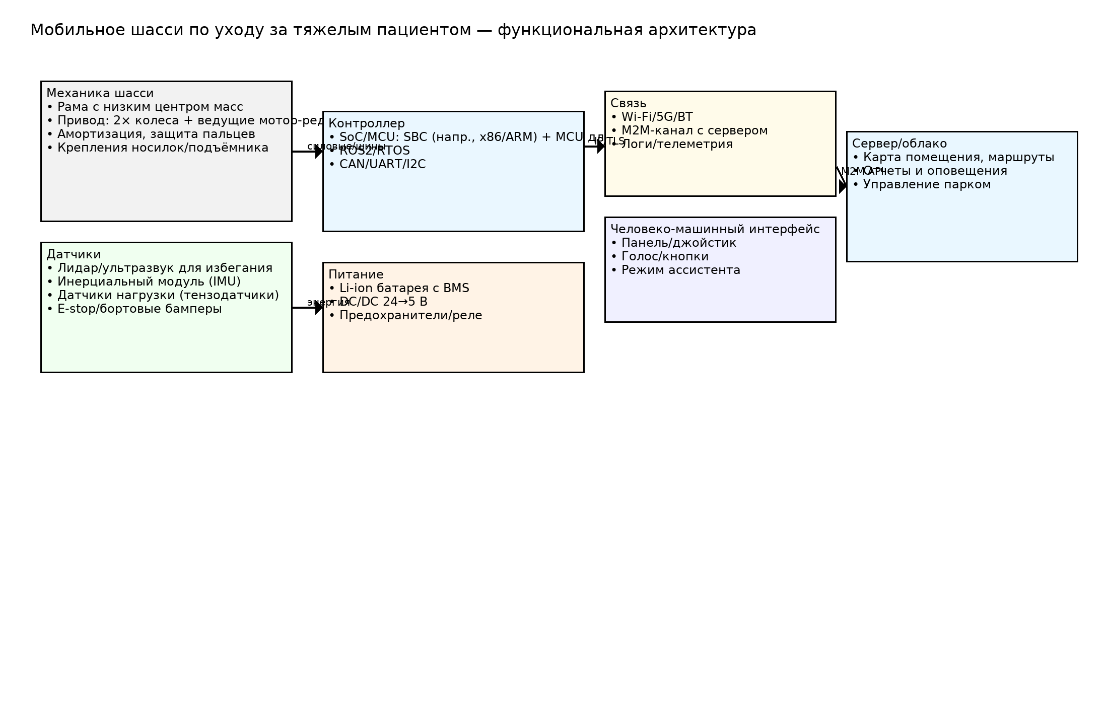
Рис. 1. Механика шасси, датчики, контроллер, питание, связь, HMI и серверная часть.

3. Расчёты (учебные модели)
• Статическая устойчивость и сила на подъём: `load_calc.py --mass 220 --slope 6 --com_h 0.45 --base_w 0.7`.
• Кинематика и траектория: `mobility_model.py --path '[[1,0],[1,1],[0,1]]'` — проверка устойчивости вдоль маршрута.
• Демонстрация ПИД‑регулирования скорости: `pid_demo.py`.

4. Практическое задание
A) Проектирование: выбрать массу шасси и предполагаемую массу пациента, ширину/длину базы, диаметр колёс. Оценить устойчивость (k≥0.3), силу для уклона 6° и необходимый крутящий момент.
B) Управление: задать предельную скорость ≤0.8 м/с и ускорение ≤0.5 м/с²; реализовать E‑stop и программные лимитеры в контроллере (эмуляция).
C) Навигация: задать маршруты с коридорами безопасности; симулировать избегание препятствий (упрощённая проверка по радиусу).
D) M2M‑обмен: продумать формат телеметрии (скорость, батарея, нагрузка, события) и команд (режим, уставки); описать топики/эндпоинты.
E) Тестирование: провести холостые испытания на макете груза (мешки с песком); собрать метрики тормозного пути, времени реакции E‑stop, минимального радиуса поворота.

5. KPI
• Устойчивость: коэффициент ≥0.3; отсутствие опрокидываний в симуляции.
• Безопасность: время отклика E‑stop ≤ 200 мс (модельно), тормозной путь ≤ 0.5 м с 0.8 м/с.
• Манёвренность: радиус разворота ≤ 0.7×длина базы.
• Энергия: непрерывная работа ≥ 2 ч при среднем профиле нагрузки.

6. План испытаний
1) Функциональные: движение по траектории, соблюдение лимитов скорости/ускорения.
2) Надёжность: имитация отказа датчика (нет данных) — переход в безопасный режим (ползком/стоп).
3) Безопасность: проверка срабатывания E‑stop (аппаратный и программный); тест на препятствие (поролоновый кубик).
4) Наклон: движение по пандусу 6° без проскальзывания и опрокидывания (с грузом‑макетом).

7. Отчёт и сдача
• Параметры шасси, результаты расчётов и скрипты; графики/журналы из симуляции.
• Описание формата M2M и диаграмма последовательностей команд/ответов.
• Фото/видео макета (если делали железо) и чек‑лист из `checklist.md`, отмеченный галочками.

8. Важные замечания
• Не испытывайте на людях. Используйте балласт эквивалентной массы. Соблюдайте ТБ (ограждения, зона безопасности).
• Для медицинского применения требуются стандарты и сертификация (электробезопасность, управление рисками, программная жизненная цикл и др.).

